Министерство образования и науки РФ

Федеральное автономное бюджетное образовательное учреждение высшего образования

«Омский государственный технический университет»

|  |  |
| --- | --- |
| Факультет (институт) | *Информационных технологий и компьютерных систем* |
|  |  |
| Кафедра | *Прикладная математика и фундаментальная информатика* |
|  |  |

**Лабораторная работа 4**

|  |  |
| --- | --- |
| по дисциплине | ***Алгоритмизация и программирование*** |
|  |  |
| на тему |  |

|  |  |  |  |  |  |  |  |  |  |  |
| --- | --- | --- | --- | --- | --- | --- | --- | --- | --- | --- |
|  |  |  | **Студента** | | Изгородина Ильи Юрьевича | | | | | |
|  |  |  |  | | фамилия, имя, отчество полностью | | | | | |
|  |  |  | Курс | *1* |  | Группа | | ФИТ-**232** | | |
|  |  |  |  |  |  | |  |  | |  |
|  | | | **Направление (специальность)** | | | | | ***02.03.02*** | | |
|  | | | *Фундаментальная информатика и информационные технологии* | | | | | | | |
|  |  |  | код, наименование | | | | | | | |
|  |  |  | Руководитель | | ***ст. преподаватель*** | | | | | |
|  |  |  | ученая степень, звание | | | | | |
|  |  |  | ***Федотова И.В.*** | | | | | | | |
|  |  |  | фамилия, инициалы | | | | | | | |
|  |  |  | Выполнил | | 24 октября 2023г. | | | | | |
|  |  |  | дата, подпись студента | | | | | |
|  |  |  |  | | | | | | | |
|  |  |  |  | | | | | |  | |

|  |  |  |  |  |  |
| --- | --- | --- | --- | --- | --- |
|  |  |  |  |  |  |

Омск 2023

Содержание

1. ЗАДАНИЕ 3

2. ОБЩАЯ СХЕМА АЛГОРИТМА 4

3. ТЕКСТ ПРОГРАММЫ НА C# 5

4. ПРИМЕР РАБОТЫ 6

**1. ЗАДАНИЕ**

Начертите структурную схему алгоритма, напишите и отладьте про­грамму для табуляции следующих функций:

, если 0.5 <= x < 1.5, a=0.1; 0.2; 0.3

Y = a cos x, если x = 1.5, шаг dx=2a.

(a x2 + 1)x, если 1.5 < x <= 3,

**2. ОБЩАЯ СХЕМА АЛГОРИТМА**

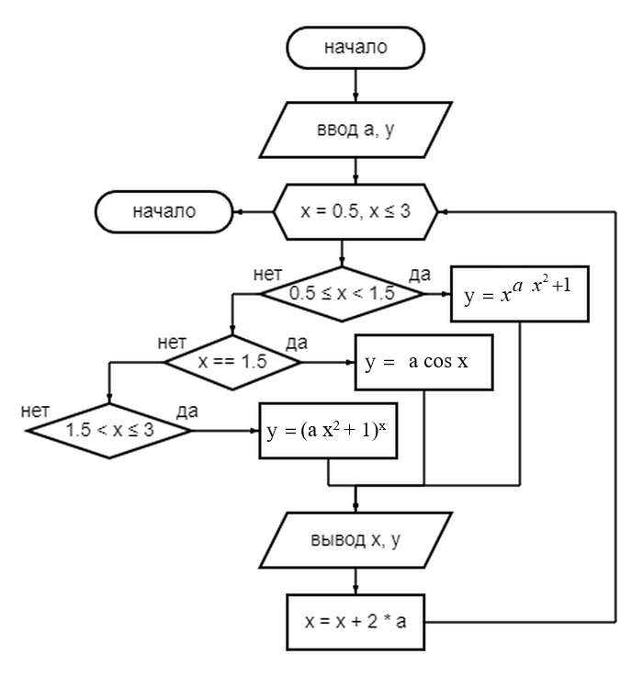

Рисунок 1 – Блок-схема алгоритма

**3. ТЕКСТ ПРОГРАММЫ НА C#**

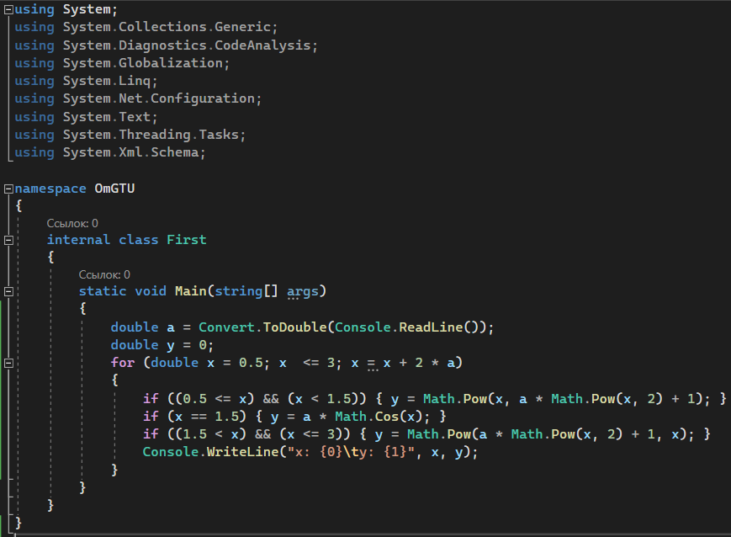

Рисунок 2 – Текст программы на C#

**4. ПРИМЕР РАБОТЫ**

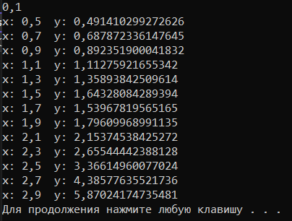

Рисунок 3 – 1 Пример работы программы

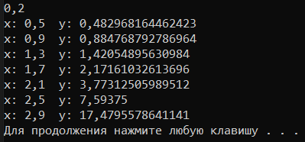

Рисунок 4 – 2 Пример работы программы

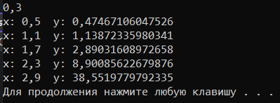

Рисунок 5 – 3 Пример работы программы